Théories de jauge : électromagnétisme et analogies gravitationnelles
Électromagnétisme (jauge U(1), abélienne, boson de spin 1) – En électromagnétisme classique, le potentiel de jauge $A$ est une 1-forme dont le champ (ou courbure) est $F=dA$. Le terme non linéaire $A∧A$ s’annule car le groupe de jauge est U(1) (l’ensemble des rotations de phase complexe), qui est abélien[1][2]. Concrètement, en composantes covariantes on obtient
$$F_{μν}=∂_{μ}A_{ν}−∂_{ν}A_{μ},$$
la forme usuelle du tenseur de champ électromagnétique. On dit que ce modèle est de jauge U(1) car le potentiel se transforme sous $A→A+dθ$ (avec $θ\left(x\right)∈U\left(1\right)$) et que cette transformation n’a pas d’effet sur $F$. Le groupe U(1) est abélien – ses éléments commutent – d’où l’absence du terme $A∧A$ dans $F$. Physiquement, le boson de jauge de cette théorie est le photon, un boson de spin 1. Tous les bosons de jauge connus (photons, gluons, bosons $W$, $Z$) ont spin 1[3], ce qui fait de l’interaction électromagnétique une force portée par un champ vectoriel et de longue portée (car le photon est sans masse).
Théorie de Yang–Mills (SU(N), non abélienne) – En généralisant l’électromagnétisme à un groupe de jauge non abélien (par exemple $SU\left(N\right)$), l’action de jauge prend la forme de Yang–Mills. Le potentiel $A$ est alors une 1-forme à valeurs dans l’algèbre de Lie de $SU\left(N\right)$, et la courbure devient
$$F=dA+A∧A,$$
où $A∧A$ n’est plus nul. En composantes locales, on écrit
$$F_{μν}^{a}=∂_{μ}A_{ν}^{a}−∂_{ν}A_{μ}^{a}+f^{abc} A_{μ}^{b}A_{ν}^{c},$$
avec $f^{abc}$ les constantes de structure de SU(N). Cette non-linéarité signifie que les bosons de jauge interagissent entre eux (contrairement au cas abélien)[4][2]. Les théories de Yang–Mills sont à la base des interactions nucléaires forte ($SU\left(3\right)$) et faible ($SU\left(2\right)$). Leur action provient de la forme de courbure ci-dessus et des identités de Bianchi associées. Le groupe $SU\left(N\right)$ est non abélien (les rotations de jauge ne commutent pas en général), ce qui rend la théorie beaucoup plus riche. Par exemple, en chromodynamique quantique ($SU\left(3\right)$) les gluons se « chargent » de charge de couleur et interagissent entre eux, ce que n’ont pas les photons dans U(1)[2]. Chaque générateur de $SU\left(N\right)$ s’accompagne d’un boson de jauge (au total $N^{2}−1$ bosons pour $SU\left(N\right)$). Comme précédemment, ce sont des bosons de spin 1[3].
Formes différentielles, connexions, courbure, torsion, fibrés – Les théories de jauge s’expriment naturellement en géométrie différentielle :
- Une $p$-forme est un objet antisymétrique pouvant être intégré sur une variété orientée de dimension $p$. En particulier, une 1-forme (comme $A$) s’intègre sur une courbe, une 2-forme (comme $F$) sur une surface, etc. Un $k$-forme peut être intégrée sur une variété $k$-dimensionnelle[5]. L’opérateur de dérivation extérieure $d$ envoie une $k$-forme sur une $\left(k+1\right)$-forme (par exemple $d$ de la 0-forme fonction donne sa différentielle 1-forme)[6], et satisfait $d^{2}=0$ (d’où des identités de Bianchi du type $dF=0$).
- Un fibré principal est une variété totale $E$ projetée sur une base $M$ (espace-temps) de sorte qu’au-dessus de chaque point $x∈M$ se trouve une copie d’un groupe $G$ (la fibre). Localement $E≈M×G$, mais globalement la topologie peut être non triviale[7]. Par exemple, pour U(1) chaque fibre est un cercle d’angles $θ$ attaché à chaque point de $M$. L’image ci-dessous illustre cette idée : le manche d’une brosse cylindrique est la base $M$, et les poils (fibres) sont attachés en chaque point du manche, formant localement un produit base–fibre[7].
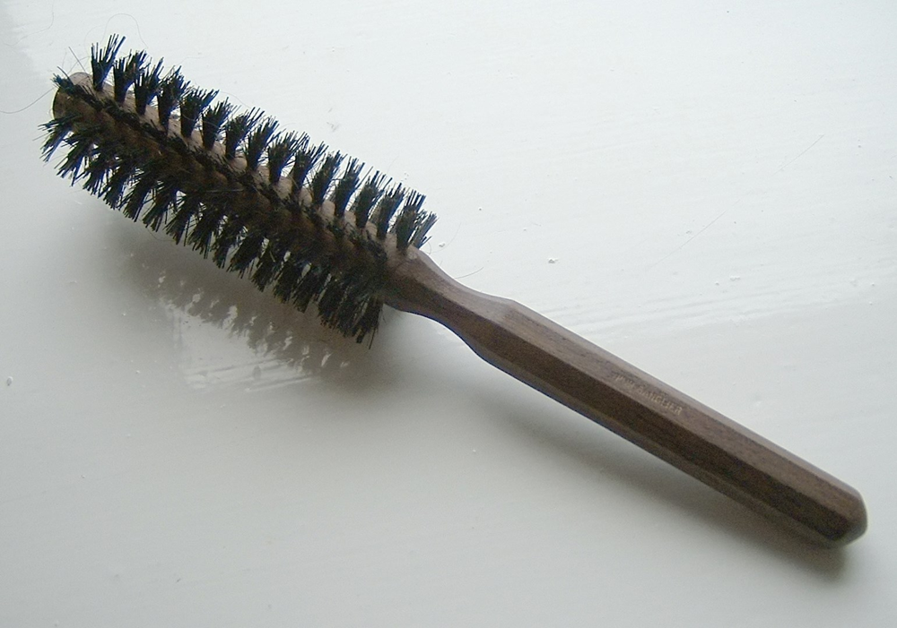
Figure : illustration d’un fibré principal trivial. La base $M$ est représentée par le cylindre (tube), et la fibre type (ici un segment de droite, ou plus généralement un espace $F$) est représentée par chacun des poils de la brosse[7]. Une connexion sur ce fibré fournit une façon de « comparer » les phases ou vecteurs de fibre en différents points du cylindre[8].
- Une connexion sur un fibré permet de définir la dérivée covariante et la notion de transport parallèle. Intuitivement, c’est une structure qui permet de « relier » les fibres voisines pour parler de dérivée. En notation de formes, la connexion s’exprime par une 1-forme de jauge $ω$ à valeurs dans l’algèbre de Lie de $G$ (ex. les symboles de Christoffel pour une connexion affine). On dit qu’une connexion est complète si on peut comparer les vecteurs de fibre en tout point. Par exemple, dans le formalisme de Yang–Mills, $A$ est la forme de connexion du fibré de jauge. Dans le formalisme classique, la connexion affine (Christoffel $Γ_{μν}^{ρ}$) sur le fibré tangent définit la géométrie de l’espace-temps.
- La courbure d’une connexion est une 2-forme mesurant son non-platitude. Formellement, la courbure $Ω$ s’écrit par l’équation de structure de Cartan :
- $$Ω=dω+1/2\left[ω∧ω\right].$$
- Pour un fibré vectoriel (par ex. tangent) muni d’une matrice de 1-formes $ω$, on a $Ω=dω+ω∧ω$[4]. Dans le cas électromagnétique abélien, $\left[ω,ω\right]=0$ et $Ω=dω=dA$. Les composantes de la courbure donnent les tenseurs physiques : $F_{μν}$ pour l’électromagnétisme, $F_{μν}^{a}$ pour Yang–Mills, et $R^{ρ}​_{σμν}$ (tenseur de Riemann) pour la gravitation. Par exemple, en coordonnées et connexion de Levi-Civita $Γ_{μσ}^{ρ}$, la courbure riemannienne s’écrit
- $$R^{ρ}​_{σμν}=∂_{μ}Γ_{νσ}^{ρ}−∂_{ν}Γ_{μσ}^{ρ}+Γ_{μλ}^{ρ}Γ_{νσ}^{λ}−Γ_{νλ}^{ρ}Γ_{μσ}^{λ},$$
- conformément à $R=dΓ+Γ∧Γ$[9].
- La torsion est un autre tenseur associé à une connexion affine. Formellement, c’est la partie antisymétrique de la connexion :
- $$T\left(X,Y\right)=∇_{X}Y−∇_{Y}X−\left[X,Y\right],$$
- où $X,Y$ sont des champs de vecteurs. En géométrie riemannienne (connexion de Levi-Civita), on impose la torsion nulle. Mais dans une théorie de jauge de type Cartan (gravité gaugelike), la torsion peut être non nulle. La torsion mesure donc l’échec du symbole affine à être symétrique. Par définition, « le tenseur de torsion est associé à toute connexion affine… c’est une application bilinéaire antisymétrique définie par $T\left(u,v\right)=∇_{u}v−∇_{v}u−\left[u,v\right]$[10] ». Dans nos discussions, on suppose généralement la torsion nulle sauf mention contraire.

Comparaison électromagnétisme / Yang–Mills / gravitation
Propriété | Électromagnétisme (U(1)) | Théorie de Yang–Mills (SU(N)) | Gravitation (Relativité générale)
Groupe de jauge | U(1) | SU(N) (N≥2) | Gauche locale SO(1,3) (Lorentz)
Abélianité | Abelien (commutatif)[2] | Non abélien (non-commutatif)[2] | Non abélien (rotations-lorentz)
Champ de jauge | 1-forme $A$ (4-potentiel) | 1-forme matricielle $A_{μ}^{a}T^{a}$ | Connexion affine $Γ_{μν}^{ρ}$ (ou tetrade)
Tenseur de champ | $F=dA$ | $F=dA+A∧A$ (non-linéaire)[4] | Tenseur de Riemann $R=dΓ+Γ∧Γ$[9]
Identité de Bianchi | $dF=0$ ($∂_{[μ}F_{νρ]}=0$) | $DF=0$ (cov. ext.) | $∇_{[λ}R_{μν]ρσ}=0$ (identité de Bianchi)
Équations de champ | $∂^{μ}F_{μν}=μ_{0}J_{ν}$ (Maxwell) | $D^{μ}F_{μν}^{a}=J_{ν}^{a}$ (sources non-linéaires) | $G_{μν}=κ T_{μν}$ (équations d’Einstein)
Boson de jauge | Photon (spin 1)[3] | $N^{2}−1$ bosons (gluons, W/Z…) (spin 1) | Graviton hypothétique (spin 2)[3]
Portée | Infinie (photon sans masse) | Infinie sans brisure de jauge | Infinie (force de grav. se comporte ~1/r²)
Nature du champ | Force réelle (électromagnétique) | Force de type jauge (couleur, isospin…) | Courbure de l’espace-temps (pas « force » au sens newtonien)
Ce tableau récapitule formellement les similitudes et différences. Par exemple, U(1) est abélien (donc $A∧A=0$), tandis que SU(N) est non abélien et engendre le terme de commutateur dans $F$[4][2]. Le groupe de gravitation SO(1,3) est également non abélien (les rotations ou boosts ne commutent pas). L’électromagnétisme et Yang–Mills ont des bosons de jauge de spin 1 (vecteurs), tandis que la gravité est associée à un champ de rang 2 (tenseur métrique) et son quanta hypothétique, le graviton, doit avoir spin 2[3].

Courbure de l’espace-temps vs force gravitationnelle
En relativité générale (RG), la gravité n’est pas décrite comme une force au sens classique mais comme de la courbure de l’espace-temps. L’analogie formelle est la suivante : la connexion affine $Γ_{μν}^{ρ}$ (symbole de Christoffel) joue le rôle de « potentiel », et la courbure de Riemann $R^{ρ}​_{σμν}$ joue le rôle du tenseur de champ. Le groupe de « jauge » implicite est le groupe local des transformations de Lorentz SO(1,3) (rotation et boost local)[11]. Comme SU(N), SO(1,3) est non abélien, d’où la structure non linéaire des équations. On appelle souvent la gravité un « champ de spin 2 » car ses quanta (le graviton) auraient spin 2, condition nécessaire pour qu’un champ sans masse couple au tenseur énergie-impulsion[12][3].
À la différence des forces de jauge classiques, la « force » gravitationnelle apparaît via la géométrie : les particules libres suivent les géodésiques de l’espace-temps courbé par la matière. La figure ci-dessous illustre cette notion : trois masses (représentées par les sphères colorées) déforment une surface bidimensionnelle (espace-temps simplifié), et plus la masse est grande, plus la courbure environnante est prononcée[13].
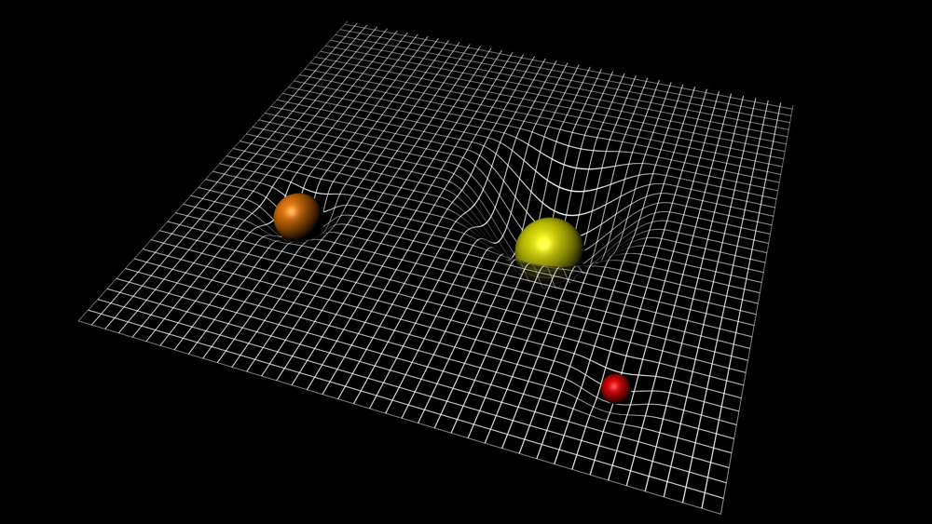
Figure : représentation schématique de la courbure de l’espace-temps induite par trois corps massifs (sphères colorées)[13]. Cette déformation spatiale illustre comment la présence de matière « courbe » localement l’espace-temps – principe fondamental de la relativité générale. La gravité y apparaît non comme une force de contact mais comme le résultat géométrique de cette courbure.

Équations de champ : de Maxwell à Einstein
Les équations de Maxwell en vide dérivent de $F=dA$ et de la variation de l’action $∫F∧*F$. Elles se résument à deux lois : $dF=0$ (identité de Bianchi, conduisant à $∇⋅B=0$ et $∇×E+∂_{t}B=0$) et $d*F=J$ (loi de Maxwell–Ampère, couplée aux densités de charge-courant). Par analogie, les équations d’Einstein proviennent de l’action hilbertienne $∫R \sqrt{−g} d^{4}x$. Elles relient la courbure à la matière via
$$G_{μν}=R_{μν}−1/2R g_{μν}=κ T_{μν},$$
où $T_{μν}$ est le tenseur énergie-impulsion de la matière. Formellement, on peut voir les équations d’Einstein comme l’analogue gravitationnel des équations de Maxwell : elles disent que la courbure de l’espace-temps (géométrie) est déterminée par la distribution de masse-énergie[11]. De même que Maxwell implique la conservation de la charge ($dJ=0$), les identités de Bianchi différentielles $∇_{[λ}R_{μν]ρσ}=0$ impliquent la conservation covariante de l’énergie-impulsion ($∇^{μ}T_{μν}=0$). En résumé, Maxwell : $dF=0$ et $d*F=J$, tandis qu’Einstein : (identités de Bianchi sur $R$) et $G_{μν}=8πG T_{μν}$.
Visualisation et schéma récapitulatif – Pour mieux saisir ces analogies, on présente ci-dessous un tableau comparatif et des exemples d’images (la brosse pour le fibré, la déformation de la nappe pour la gravité). Les équations clés ont été exposées plus haut.
Fig. synthèse des analogies (tableau récapitulatif plus haut). Pour l’électromagnétisme (U(1) abélien), $F=dA$ et photon (spin-1). Pour Yang–Mills (SU(N) non abélien), $F=dA+A∧A$ et bosons de jauge spin-1. Pour la gravité (sous GR), $R=dΓ+Γ∧Γ$ (tenseur de Riemann) avec graviton spin-2 hypothétique. Les identités de Bianchi structurent les deux cas, et les équations d’Einstein sont l’analogue gravitationnel des lois de Maxwell[11][13].

[1] Electromagnetism as a Gauge Theory | Nicolas James Marks Ford
https://nicf.net/articles/classical-em/
[2] Yang–Mills equations - Wikipedia
https://en.wikipedia.org/wiki/Yang%E2%80%93Mills_equations
[3] Gauge boson - Wikipedia
https://en.wikipedia.org/wiki/Gauge_boson
[4] Curvature form - Wikipedia
https://en.wikipedia.org/wiki/Curvature_form
[5] [6] Differential form - Wikipedia
https://en.wikipedia.org/wiki/Differential_form
[7] Fiber bundle - Wikipedia
https://en.wikipedia.org/wiki/Fiber_bundle
[8] Connections Crash Course | Nicolas James Marks Ford
https://nicf.net/articles/connections-crash-course/
[9] Riemann curvature tensor - Wikipedia
https://en.wikipedia.org/wiki/Riemann_curvature_tensor
[10] Torsion tensor - Wikipedia
https://en.wikipedia.org/wiki/Torsion_tensor
[11] Einstein field equations - Wikipedia
https://en.wikipedia.org/wiki/Einstein_field_equations
[12] Graviton - Wikipedia
https://en.wikipedia.org/wiki/Graviton
[13] ESA - Spacetime curvature
https://www.esa.int/ESA_Multimedia/Images/2015/09/Spacetime_curvature

